填空20个*1 简答题4*5 （第二、三、六章）分析题2*15（第二、六章） 综合题 3*10

1. 机器的生产过程：毛坯制造、机械加工及热处理、部件装配及调试、总装、检测试验调整、机器

加工工艺：产品制造的方法

工艺规程制订的原则 ：优质、高效、低成本。

生产过程是指把原材料转变为成品的全过程

工艺过程：把生产过程中改变生产对象的形状、尺寸、相对位置和物理、力学性能等，使其成为成品或半成品的过程

工艺过程的组成：工序、安装、工位、工步、走刀等不同层次的单元所组成。

1. 装夹的目的为实现工件的定位与夹紧

夹紧力方向的选择  
1)主要夹紧力的作用方向应指向工作主要定位基准面， 以保证工件的加工要求  
2)夹紧力的作用方向不应破坏工件的准确定位，应使工件定位正确稳定。  
3)夹紧力的作用方向应尽量与工件刚度大的方向相一致，以减小工件夹紧变形。  
4)夹紧力的作用方向应尽可能有利于减小夹紧力，以利于夹紧装置的体积的减小。

夹紧力作用点的确定.  
1)夹紧力的作用点应正对支承元件或处于支承元件构成的稳定受力区内，以免引起工件移动或偏转而破坏工件的正确定位。  
2)夹紧力作用点应处于工件刚性较好的部位或使夹紧 力均匀分布，以减小工件的夹紧  
变形。  
3)夹紧力的作用点应尽量靠近加工部位，防止工件的 振动或变形。

夹紧力方向的选择  
1)主要夹紧力的作用方向应指向工作主要定位基准面，以保证工件的加工要求2)夹紧力的作用方向不应破坏工件的准确定位，应使工件定位正确稳定。  
3)夹紧力的作用方向应尽量与工件刚度大的方向相一致，以减小工件夹紧变形。4)夹紧力的作用方向应尽可能有利于减小夹紧力，以利于夹紧装置的体积的减小

夹紧力作用点的确定  
1)夹紧力的作用点应正对支承元件或处于支承元件构成的稳定受力区内，以免引起工件移动或偏转而破坏工件的正确定位。

1. 夹紧力作用点应处于工件刚性较好的部位或使夹紧力均匀分布，以减小工件的夹紧变形。
2. 3)夹紧力的作用点应尽量靠近加工部位，防止工件的振动或变形

六点定位原理：用空间合理分布的六个约束点，限制工件的六个自由度，实现完全定位支撑点的分布合理，底面上的三个支撑点应放成三角形，三角形的面积越大，定位越稳定。

四种定位情况

1、完全定位：工件的6个自由度均被限制，称为完全定位

2、不完全定位：工件6个自由度中有1个或几个自由度未被限制，称为不完全定位。不完全定位不等于定位不完全 但是仍能满足加工要求的定位

3、欠定位：工件加工时必须限制的自由度未被完全限制 出于安全考虑不允许安装

4、过定位：工件某一个自由度（或某几个自由度）被两个（或两个以上）约束点约束

定位误差分析：

1. 基准不重合误差：当定位基准和工序基准不重合时，工序基准相对于定位基准在加工尺寸方向上的最大位移量，用δ不重表示。即δ不重=定位基准至工序基准之间的尺寸公差

定位尺寸：L+▲L 工序基准：a+▲a 基准不重合误差：2▲L

2、基准位移误差 δ位=（Dmax-dmin）/2

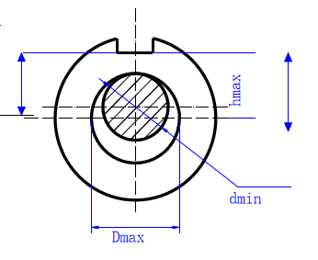 几种典型表面定位时的定位误差的分析计算

平面定位时的定位误差

平面定位时，工件定位面与定位元件定位工作面是平面接触，粗基准时δ位置= ΔH；精基准时，两者的几何位置不会发生相对变化，即定位基准和对刀基准是重合的，不存在基准位移误差， δ位置=0（仅作了解）

1. **【例11】．**加工一批工件如图所示，除了A、B处台阶面其余各表面均已加工合理，现在采用由图所示夹具定位方案加工A、B面，保证尺寸30±0.1mm和60±0.06mm，试分析此定位方案产生的定位误差能否满足加工要求。
2. 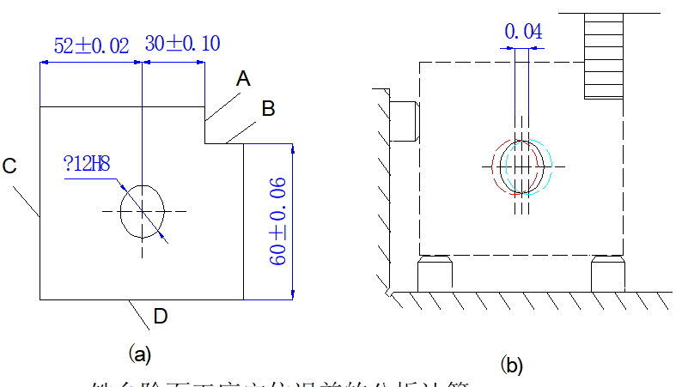

解：

1．尺寸30±0.1，定位基准是C，工序基准是孔的轴线，定位尺寸为52±0.02，

δ位置=0

δ不重=定位尺寸的公差=0.04

δ定位=δ不重+δ位置 =0.04，而尺寸30±0.1的Δ=0.2

∴ δ定位≤1/3Δ满足要求

2．尺寸60±0.06，定位基准D，工序基准为D，定位基准和工序基准重合

δ位置=0

δ不重=0

δ定位=δ位置+δ不重=0

满足要求

看 第二章课件（续）

第三章

工艺文件即工艺卡片

工艺规程：按一定的格式，用文件的方式规定零件制造工艺过程和操作方法等的工艺文件

机械加工工艺规程制定步骤（宏观）

1. 准备阶段 了解零件功能和使用要求、了解生产纲领及现有生产条件
2. 工艺分析阶段：检查产品图样的完整性和正确性、零件的结构工艺性、零件使用材料和技术要求
3. 毛坯的选择
4. 工艺路线的拟定（核心）：确定零件从毛坯到成品制成所经历的工序的先后顺序。

切削用量三要素：ap、f、vc

粗加工切削用量的确定： ap尽可能一次走刀完成。

精加工切削用量的确定： 主要考虑精度， ap、f、尽可能小一点，而vc可大一点。

定位基准的选择（微观）（防止误差复印，三次走刀）

粗基准的选择：保证加工余量，保证非加工面符合要求

原则：选加工余量小的、较准确的、光洁的、面积较大的毛面做粗基准、选重要表面为粗基准、保证相互位置要求原则 选不加工的表面做粗基准、粗基准一般只能使用一次

精基准的选择（减少误差，提高定位精度）

基准重合原则、基准统一原则、互为基准原则、自为基准原则、便于装夹原则

复杂工件的机械加工工艺路线通常要经过切削加工、热处理和辅助工序

切削加工安排顺序四原则：

基准先行（便于定位）

先粗后精（防止变形）

先主后次（避免浪费）

先面后孔（保证孔的位置精度）

第四章（老师没说）尺寸链的分析与计算 随自己想看就看一下

第六章

加工质量：1、加工精度：尺寸、形状、位置精度（加工精度是指零件加工后的实际几何参数（尺寸、形状及各表面相互位置等参数）与理想几何参数的符合程度）

2、表面质量（表面层加工硬化、表面层金相组织变化、表面层残余应力 ）

加工误差：1、系统误差：常值系统误差：在连续加工一批零件时，加工误差的大小和方向基本上保持不、变值系统误差：加工误差是按零件的加工次序作有规律变化的

2、随机误差：在连续加工一批零件中，出现的误差如果大小和方向是不规则地变化着的

对系统误差可循其规律加以调整或补偿来消除

对随机误差只能缩小其变动范围无法完全消除

统计分析（实验三参考）

第七章

工艺尺寸链的五个等级：零件、套件、组件、部件和机器

装配方法及特点

完全互换法：①配合件公差之和小于/等于规定装配公差；②装配操作简单

分组选配法：零件按尺寸分组，将对应尺寸组零件装配在一起；②零件误差较完全互换法可以大数倍

修配法：预留修配量的零件，在装配过程中通过手工修配或机械加工，达到装配精度

调节法：装配过程中调整零件之间的相互位置，或选用尺寸分级的调整件，以保证装配精度。

装配尺寸链